Схема сборки

Подвесной тумбы

с 2-умя ящиками

D:\ЭргоСтол Базис-Мебельщик\#_Документы\Учебная\С яндекс диска\МЕБЕЛЬ АКТУАЛЬНАЯ\Подвесные тумбы\Ручки 96мм\Новая папка\1.wmf

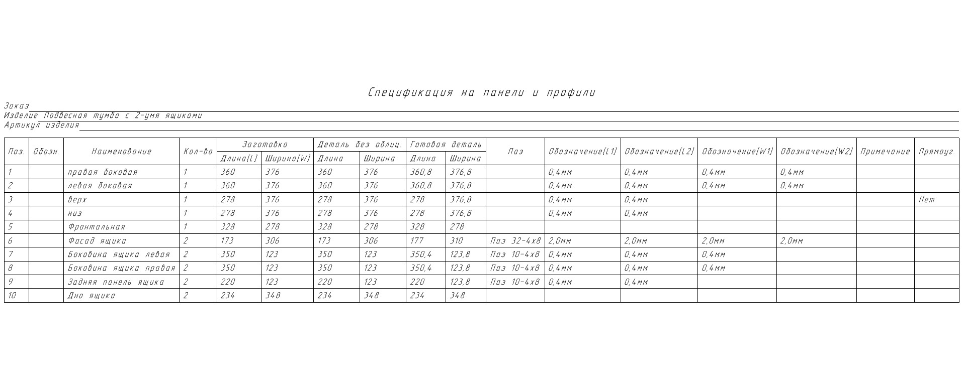 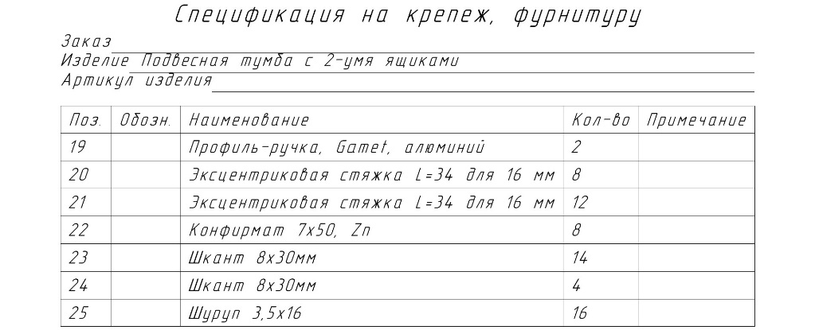

1. Крепим направляющие к боковым стенкам шурупами 3,5х16 по линии присадок

D:\ЭргоСтол Базис-Мебельщик\#_Документы\Учебная\С яндекс диска\МЕБЕЛЬ АКТУАЛЬНАЯ\Подвесные тумбы\Ручки 96мм\Новая папка\4.wmf

D:\ЭргоСтол Базис-Мебельщик\#_Документы\Учебная\С яндекс диска\МЕБЕЛЬ АКТУАЛЬНАЯ\Подвесные тумбы\Ручки 96мм\Новая папка\6.wmf

2. Собираем боковую панель с нижней, задней и верхней панелями

D:\ЭргоСтол Базис-Мебельщик\#_Документы\Учебная\С яндекс диска\МЕБЕЛЬ АКТУАЛЬНАЯ\Подвесные тумбы\Ручки 96мм\Новая папка\5.wmf

3. Пристыковываем оставшуюся боковую панель

D:\ЭргоСтол Базис-Мебельщик\#_Документы\Учебная\С яндекс диска\МЕБЕЛЬ АКТУАЛЬНАЯ\Подвесные тумбы\Ручки 96мм\Новая папка\7.wmf

D:\ЭргоСтол Базис-Мебельщик\#_Документы\Учебная\С яндекс диска\МЕБЕЛЬ АКТУАЛЬНАЯ\Подвесные тумбы\Ручки 96мм\Новая папка\8.wmf

4. Собираем выдвижные ящики. На боковые стенки в 23мм от нижней кромки крепим ответные части направляющих.

D:\ЭргоСтол Базис-Мебельщик\#_Документы\Учебная\С яндекс диска\МЕБЕЛЬ АКТУАЛЬНАЯ\Подвесные тумбы\Ручки 96мм\Новая папка\9.wmf

5. На следующем этапе прикручиваем капсаны (ножки) к столешнице

D:\ЭргоСтол Базис-Мебельщик\#_Документы\Учебная\С яндекс диска\МЕБЕЛЬ АКТУАЛЬНАЯ\Подвесные тумбы\Ручки 96мм\Новая папка\капсаны к столешнице прикручиваем.wmf

6. Собранную в пункте 3, часть тумбы прикручиваем к капсанам болтами с шайбами

D:\ЭргоСтол Базис-Мебельщик\#_Документы\Учебная\С яндекс диска\МЕБЕЛЬ АКТУАЛЬНАЯ\Подвесные тумбы\Ручки 96мм\Новая папка\ящик к капсанам.wmf

7. Вставляем ящики в тумбу и регулируем фасады по высоте

D:\ЭргоСтол Базис-Мебельщик\#_Документы\Учебная\С яндекс диска\МЕБЕЛЬ АКТУАЛЬНАЯ\Подвесные тумбы\Ручки 96мм\Новая папка\ящики в тумбу.wmf

Для поперечной тумбы процесс сборки аналогичен.

D:\ЭргоСтол Базис-Мебельщик\#_Документы\Учебная\С яндекс диска\МЕБЕЛЬ АКТУАЛЬНАЯ\Подвесные тумбы\Ручки 96мм\Новая папка\ящики в тумбу вставлены.wmf